  ` | PEMERINTAH KABUPATEN SUKABUMI  KECAMATAN GEGERBITUNG  KEPALA DESA CARINGIN  Jalan Raya Gegerbitung KM.15 Telepon (0266) 241912 SUKABUMI 43197

SURAT KETERANGAN USAHA
Nomor : 100/ /PEM/2020

Yang bertandatangan dibawah ini Kepala Desa Caringin Kecamatan Gegerbitung Kabupaten Sukabumi menerangkan bahwa :

Nama : IPAN SOPIAN
NIK : 3202401704830005
Jenis Kelamin : Laki-Laki
Tempat/Tgl Lahir : Sukabumi, 17-04-1983
Alamat : Kp. Gunungdewi RT. 010 RW. 004 Desa Caringin
Kecamatan Gegerbitung Kabupaten Sukabumi
Nama tersebut diatas benar-benar penduduk Desa kami dan berdasarkan pengakuannya serta sepanjang pengetahuan kami orang tersebut diatas mempunyai usaha dibidang :
======= JUALAN JASUKE ( JAGUNG SUSU KEJU ) ========
Pengalaman Usaha : 2 Tahun
Lokasi usaha : Kp. Gunungdewi RT. 010 RW. 004 Desa Caringin
Kecamatan Gegerbitung Kabupaten Sukabumi

Demikian surat keterangan usaha ini kami buat, agar yang berkepentingan maklum dan dapat dipergunakan sebagaimana mestinya.

Dibuat di | : | Caringin
Pada Tanggal | : | 23 Januari 2020

KEPALA DESA CARINGIN

MARPUDIN

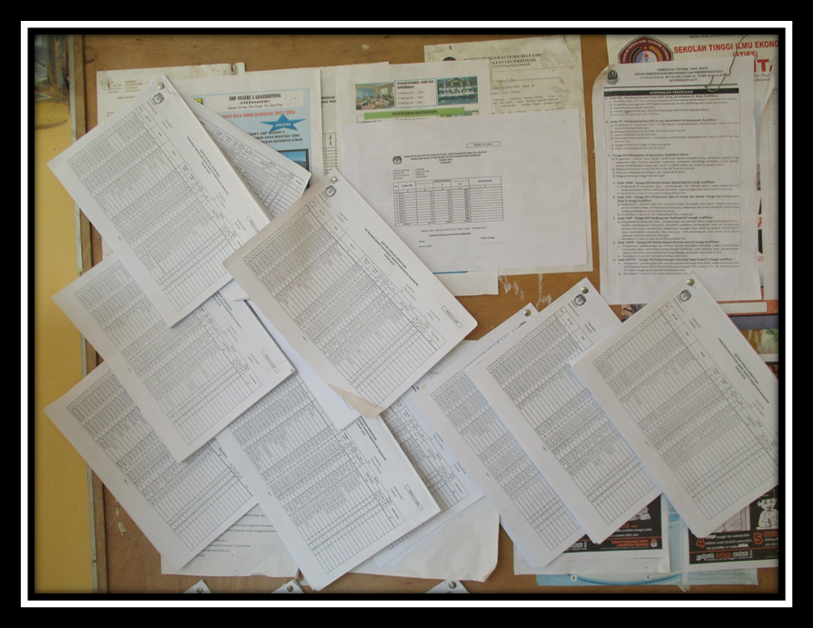
DOKUMENTASI PENGUMUMAN DPS
PPS DESA CARINGIN KECAMATAN GEGERBITUNG KAB..SUKABUMI

